Тематический журнал о здоровье и здоровом образе жизни.

Формат А4, полноцвет, глянец.
ТИРАЖ – 200 тыс. экз., ежемесячно
Аудитория: женщины 40-60, семейные, ведущие активный образ жизни, доход: средний, средний +.

Распространение: аптеки, медицинские клиники и центры, тематические мероприятия, выставки, станции метро.
ПРАЙС НА РАЗМЕЩЕНИЕ РЕКЛАМЫ
Доля полосы | Размер, мм | Стоимость, руб. (без НДС)
Обложка 2, 3,4 | 184х63 | 37000
Логотип на обложке | 50х10 | 5 000
Обложка | 190 х 190 | 43 000
1/1 внутренняя | 184х263 | 32 000
1/2 | 184 х 130 | 27 000
1/3 | 184 х 85 | 20 000
1/4 | 90х130 | 17 000
1/6 | 90 х 85 | 12 000
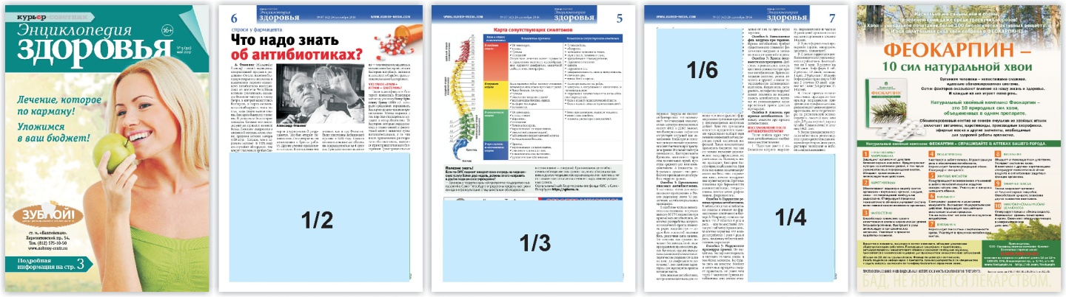

ГРАФИК ВЫХОДОВ НА 2018 ГОД
Выходы – 31 января,28 февраля,28 марта,25 апреля,30 мая,20 июня,29 августа,26 сентября,31 октября,28 ноября, 19 декабря

